«Подвиг Героев - десантников»
(военно – патриотические чтения)
посвящается 20-ой годовщине Подвига 6-ой роты
104 полка Псковской воздушной – десантной дивизии
Много помнит сражений наш горный Кавказ,
Храбрецов, им слагали легенды.
Много битв и баталий, жестоких подчас,
Что в веках не предались забвенью!
Но вот это сраженье он помнит всегда,
Как шестая Гвардейская рота.
На века записала свой подвиг когда,
Полегла до последнего взвода!
Только шестеро чудом остались в живых!
Шесть героев расскажут об этом.
Как ценой своей жизни других сберегли,
Долг, свой выполнив с честью при этом!

В 2020 году исполнилось 20 лет беспримерному подвигу бойцов 6-й роты 104-го парашютно-десантного полка 76-й (Псковской) дивизии ВДВ
И через пятьдесят лет, и через сто наши потомки будут знать, что были люди, которые презрели смерть и честно выполнили свой воинский долг.
Фактически в бою у высоты 776, 0 6-я рота решила судьбу
всей Второй чеченской войны

Февраль високосный...двухтысячный год,
В Агрунском ущелье туман...снег идёт….

За 20 лет, которые прошли со дня их гибели в Аргунском ущелье Чечни, они стали легендой. Им поставлены памятники в Москве и Пскове, о них написаны десятки статей и книг, об их подвиге сняты фильмы «Русская жертва» и «Прорыв», сериал «Честь имею», поставлен спектакль «Воины духа», основанный на реальных событиях того боя...
«Мы помним и чтим подвиг 26 бакинских комиссаров, 28 героев-панфиловцев, помним "афганцев", ребят погибших в локальных войнах и конфликтах, помним подвиг 9-й роты в Афганистане, 6-й роты в Чечне. У героизма нет срока давности, и в этом и заключается наша память о людях, которые ушли на небо выполняя свой долг.
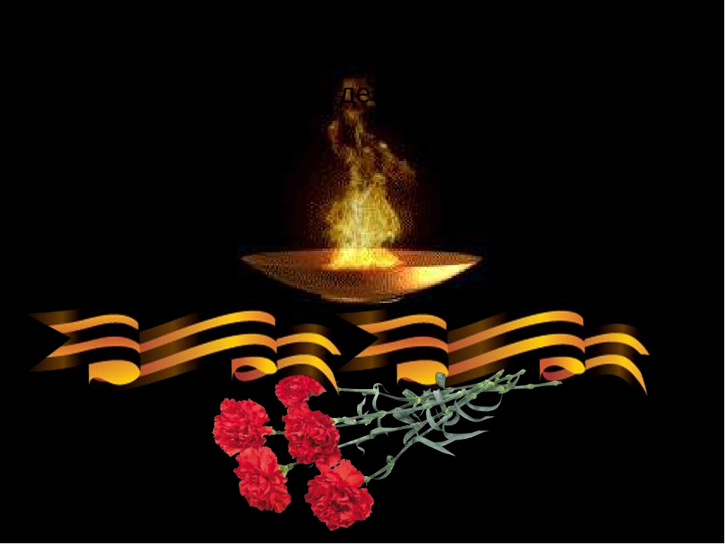
Подвиг воинов десятников стал символом воинской доблести солдат современной Российской армии. Есть воинский долг. Есть присяга. Есть – исполнение приказа, честь и боевое товарищество
Несмотря на долг, присягу и приказ, они могли пропустить бандитов добровольно. Ведь, как известно из радиопереговоров, «полевые командиры» открыто заявляли им о том, что проход уже «проплачен» и десантники обречены. Но, даже зная это, наши воины не изменили своему долгу, и пошли на жертву собой ради других.

Был приказ удержать, и ребята держались,
В двадцать раз было больше врагов впереди .
И последний огонь на себя вызывали,
Когда некого больше уж было спасти!

Им всем так хотелось подольше пожить!
Но волю гвардейскую их не сломить.
На той высоте, в страшном море огня,
Вписались навечно бойцов имена.
В бессмертие рота ушла на века.
Военной присяге и долгу верна.

«Посмотрите, ребята,
Посмотрите, девчата,
Память лица поставила в ряд.
Это парни, которым
Будет вечно по двадцать,
Это те, кто прославил десант!

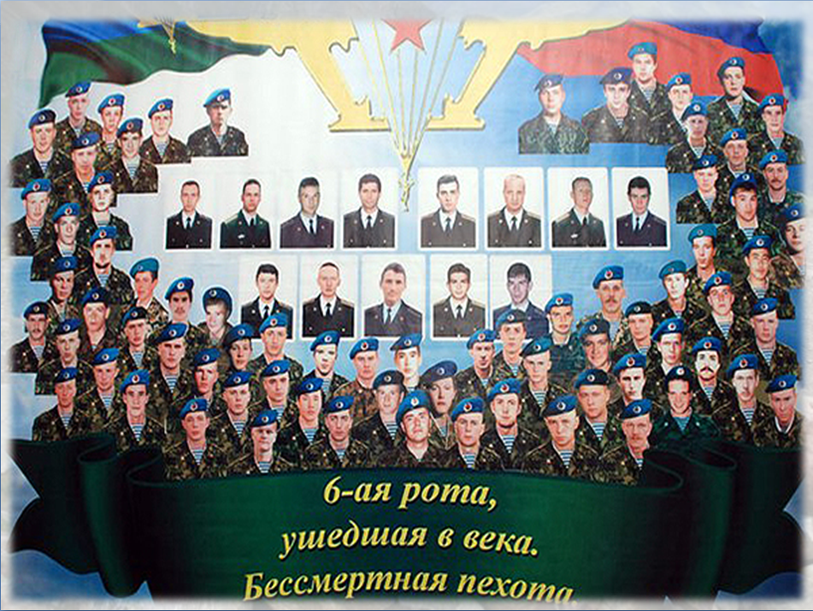

Вряд ли кто-то из них осознавал тогда, что погибает за высокие идеалы и Родину. Бойцы 6-й роты просто погибали друг за друга. Они сражались и умирали за своих друзей и товарищей. Каждый из них совершил подвиг самопожертвования, следуя заповеди Христа о том, что «нет больше той любви, как если кто положит душу свою за друзей своих» .
Но ясно одно: десантники одержали духовную победу и совершили подвиг самопожертвования. И память об их подвиге жива.

Запомним навеки Шестую мы роту,
И Подвиг Парней из Крылатой Пехоты.
Никто Кроме Нас...пусть усвоят враги,
Где Русский Десант там ему не пройти...
...В Аргунском ущелье зима...снег идёт,
Шатойский район мирной жизнью живёт.
Лишь снится ночами высоте семь - семь - шесть,
Как Русский Десант победил саму смерть.

Здесь лишь одно – Родина и Честь.

И наши ребята, встанут в том же самом строю, в котором ушли на Небо, той страшной ночью с 29 февраля на 1 марта.
То ,что сделали вы! То ,что вы совершили
Будут помнить потомки во веки веков
И внукам своим так же расскажут,
Что….
В горах, на верху, есть одна высота
Где рота десантная в вечность ушла….

